מבוא למחשוב ענן - סמסטר חורף התשפו
תרגיל בית 1 -– עבודה בצוותי העבודה
מועד הגשה: 30/11/25
יש למנות מהנדס.ת מערכת בכל צוות, אשר יהיה אחראי על הגדרת הדרישות ההנדסיות, ועל הממשק מול החומרה. נא לרשום את שם הסטודנט.ית בתרגיל זה. על מהנדס.ת המערכת לכתוב כיצד נעשתה חלוקת העבודה מול הצוות, מה היו המשימות של כל חבר צוות, האם היה ממשק בין חברי הצוות, והאם המשימות מולאו:
שם חבר הצוות | משימות שהוקצו | משימות שהושלמו
אליאס עיסאווי | מהנדס מערכת - הגדרת הדרישות ההנדסיות, ניהול הממשק מול החומרה (חיישני IoT), כתיבת הדרישות הפונקציונליות הראשוניות, תכנון ארכיטקטורה | הוגדרו דרישות מערכת, תכנון ארכיטקטורה ראשונית הושלם, הוגדר ממשק מול החיישנים
בהאא ביראני | כתיבת חלק Design Thinking, ביצוע ריאיון משתמש, בניית פרסונה, Empathy Map, כתיבת חשיבה מסתעפת ומתכנסת, ניסוח הדרישות הלא פונקציונליות | בוצע ריאיון, נבנתה פרסונה מלאה, נכתבה Empathy Map, הוגדרה בעיה ופיצ’ר, נכתבו דרישות
בלאל גדבאן | ניתוח סיפור הצלחה בענן, בחירת מודל ענן, בחירת מודל שירות (IAAS/PAAS/SAAS), כתיבת המטריקות להצלחת ההטמעה | נבחר מקרה, נכתב ניתוח ענן, הוגדר מודל שירות, הוגדרו מטריקות
מרואן זיאד | בניית USE CASE, הכנת תרשים ארכיטקטורה, כתיבת חלק הענן בתיאור הפתרון, סיווג הדרישות לפי ויקיפדיה | נבנה Use Case, נבנה תרשים ארכיטקטורה, הושלם סיווג דרישות
אליה סאלם | עיצוב מסכי אב־טיפוס, עבודת UI, הכנת מסכים להצגה בהרצאה, שילוב אלמנטים של Gamification | עוצבו מסכים, הוכן אב־טיפוס להצגה, שולבו אלמנטים של משחק

תרגיל 1:
יש לבחור סיפור הצלחה של הטמעת ענן לבחירתכם, ולנתח אותו לפי הקריטריונים הבאים:
- האם נעשה שימוש בענן פרטי/ציבורי/היברידי?
- מודל שירות – SAAS/PAAS/IAAS
- הציעו שלוש מטריקות לבדיקת הצלחת ההטמעה. נמקו במשפט קצר כל הצעה. מטריקות לדוגמא נמצאות בהרצאה 3, ראו קישור:
https://guidingmetrics.com/content/cloud-services-industrys-10-most-critical-metrics/
- האם הייתם מציעים לארגון ענן אחר? מודל אחר? התיחסו למסקנות הסיפור.
- יש לצרף קישור מלא לאתר האינטרנט ממנו נלקח הסיפור.
ניתן להעזר למשל באתר: https://aws.amazon.com/solutions/case-studies/

EKS = where the containers run
AWS Transform = tool that modernizes their old code to make it cloud-ready

1-סוג הענן בו נעשה שימוש
Experian השתמשו בענן ציבורי (Public Cloud) – הם ביצעו מיגרציה ל־AWS, שהוא ספק ענן ציבורי מלא המספק שירותים מנוהלים, יכולת סקיילינג, אבטחה וניהול זהויות.
בנוסף, החברה עברה להרצה על Amazon EKS ולפלטפורמות נוספות ב-AWS — כולן שירותי ענן ציבורי.

2-במקרה של Experian נעשה שימוש משולב במספר שכבות ענן:

IaaS – תשתית
מעבר ל־AWS מאפשר שימוש בתשתיות מחשוב, רשת ואחסון של Amazon.
הרצת קונטיינרים ב־EKS (Kubernetes Managed Service) נשענת על EC2 או Fargate – שניהם IaaS.

PaaS – פלטפורמה
Amazon EKS הוא שירות מנוהל המאפשר הרצה של Kubernetes ללא ניהול ידני של ה-Control Plane.
AWS Transform (שירות אוטומציה מבוסס Agentic AI לשדרוג .NET) הוא שירות פלטפורמה המאפשר Refactoring ותהליך Modernization אוטומטי.

SaaS
לא מדובר במערכת SaaS מול לקוחות, אלא בשירותים פנימיים של AWS. לכן, הפוקוס הוא בעיקר IaaS ו-PaaS.
לסיכום:
ההתממשקות של Experian בוצעה באמצעות שילוב IaaS ו PaaS, כאשר IaaS עובדת על שירותי תשתית ו־PaaS כמו EKS ו־Transform.

3- שלוש מטריקות למדידת הצלחת ההטמעה

מטריקה 1: זמינות המערכת (Service Availability)
- הסבר: בודקת כמה זמן המערכת זמינה מול המשתמשים בשנת פעילות בענן.
- פירוש עבור Experian: המעבר ל-AWS איפשר חוויית זמינות גבוהה יותר מאשר השרתים הישנים.
הטמעת Kubernetes מנוהל מבטיחה High Availability ומהווה חלק מהשיפור.

מטריקה 2: זמן ביצוע / ביצועים (Response Time & Performance)
- הסבר: מודדת את זמן התגובה מרגע בקשה עד לתוצאה, ומהירות הפעולה הכוללת.
- פירוש עבור Experian: לאחר המעבר ל-.NET 8 ול־EKS, המערכות רצות מהר יותר, עם שיפור משמעותי בביצועים ובסקלביליות.

מטריקה 3: חיסכון במשאבי פיתוח (Developer Effort Reduction)
- הסבר: בודקת כמה זמן אדם (Engineering Days) נחסך בעקבות האוטומציה בענן.
- פירוש עבור Experian:
  - נחסכו 300 ימי פיתוח.
  - אוטומציה העלתה את היעילות ב-~40%.
  - 687,600 שורות קוד הועברו אוטומטית לגרסה חדשה.

4-סיכום ההחלטה – למה הבחירה של Experian ב-AWS הייתה הנכונה!
המעבר של Experian ל־AWS באמצעות AWS Transform ו־Amazon EKS היה הפתרון המדויק ביותר לצרכים שלהם. מטרת הארגון הייתה לבצע מודרניזציה מהירה ומשתלמת לשבע מערכות .NET ישנות, ולהפחית עומס עבודה ידנית. בפועל, המעבר חסך כ־300 ימי פיתוח, הקטין את המאמצים בכ־40%, ואפשר להמיר מעל 687 אלף שורות קוד בצורה אוטומטית – תוצאה המעידה על יעילות גבוהה ועל ערך מידי.
הבחירה ב־AWS סיפקה יתרונות מהותיים: שדרוג אוטומטי בעזרת סוכן בינה מלאכותית, ביצועים טובים יותר עם מעבר ל־.NET 8, סקלביליות וגמישות באמצעות EKS, והפחתת תלות בתשתיות מקומיות ובתהליכי פריסה ידניים.
חלופות אחרות לא התאימו למטרות הארגון:
ענן פרטי או היברידי היו מוסיפים מורכבות ועלויות ניהול, ופוגעים ביכולת לבצע אוטומציה מלאה.
המשך עבודה בסביבת On-Premise היה משאיר את המערכות מיושנות, יקרות וקשות לתחזוקה – בדיוק מה שהארגון ביקש להימנע ממנו.
בסיכום, AWS הייתה הבחירה האופטימלית משום שסיפקה מודרניזציה מהירה, הפחתת עלויות משמעותית, שיפור בביצועים וביכולת הפיתוח, ומעבר לתשתית שמקדמת חדשנות במקום תחזוקה.

5- קישור: How Experian Accelerates .NET Modernization Using Agentic AI

תרגיל 2: Design thinking

דשבורד ניטור צמחים חכם מבוסס ענן
בהמשך לסדנת החשיבה העיצובית, עליכם לתכנן אפליקציית דשבורד מבוססת ענן המיועדת למגדלי צמחים הנעזרים במערכות חקלאות מדייקת (Precision agriculture).
האפליקציה מספקת ממשק מקצועי לניטור, ניתוח ושליטה בזמן אמת במצב הצמחים בבית/ שטח, תוך הצגת נתונים מחיישנים מרוחקים (טמפרטורה, לחות, לחות קרקע, עוצמת אור) בצורה ויזואלית ואינטואיטיבית.

התכונות המרכזיות:
- העלאת תמונות צמחים - המשתמש מעלה תמונה של הצמח
- דגימת נתונים מחיישנים IoT - קבלת נתוני טמפרטורה ולחות מחיישנים מרוחקים בשטח
- ניתוח מצב הצמח באמצעות AI - המערכת מנתחת את מצב הצמח על פי התמונה והמדדים הסביבתיים:
  - זיהוי מחלות צמחים
  - הערכת רמת הלחץ המימי
  - זיהוי מזיקים
  - המלצות להשקיה וטיפול
- דשבורד ויזואלי - הצגת היסטוריה של מצב הצמחים, מגמות, והשוואות

אלמנט משחוק (Gamification):
להעשרת חוויית המשתמש ולעידוד שיטות עבודה טובות, האפליקציה משלבת אלמנט משחקי של "מרוץ הגינה הבריאה" שבו:
- המשתמשים מקבלים משימות יומיות לניטור ושיפור בריאות הצמחים
- תגמול בנקודות על ביצוע סריקות קבועות, זיהוי בעיות מוקדם, והפעלת פעולות מניעה
- השוואה עם משתמשים אחרים - לוח מובילים של הגינות/חוות הבריאות ביותר
- אתגרים שבועיים - למשל "שפר את רמת הלחות ב-10%" או "זהה 5 בעיות מוקדם לפני שהן מחמירות"

בצעו תהליך של חשיבה עיצובית כפי שעשיתם בסדנה בהרצאה:
- רשמו את שם האתר שלכם (יכול להיות קשור לשם הצוות), ופסקה קצרה של הסבר והקשר (קונטקסט), המסבירה:
  - את הבעיה שהאפליקציה פותרת
  - למי היא מיועדת
  - מה היא מאפשרת לעשות
  - איך הענן תומך בפתרון

SmartGrow פותר את הבעיה של זיהוי מאוחר של בעיות בצמחים וחוסר זמן לניטור יומיומי אצל מגדלים ביתיים ומקצועיים. האפליקציה מיועדת לכל מי שמגדל צמחים בבית או בשטח ורוצה שליטה חכמה וברורה על מצב הצמח בלי להשקיע שעות כל יום. SmartGrow מאפשרת להעלות תמונות, לקבל נתונים מחיישני IoT בזמן אמת, לבצע ניתוח AI של בריאות הצמח, לקבל תחזיות קדימה, התראות קריטיות והמלצות טיפול מותאמות אישית. הענן תומך בפתרון בכך שהוא מנתח ושומר היסטוריית נתונים לאורך זמן, מריץ מודלי AI מתקדמים, מתחבר לחיישנים מרוחקים ומאפשר גישה לדשבורד מכל מכשיר ומכל מקום.

- בצעו ראיון קצר עם דמות מרכזית (אמיתית) המייצגת משתמש במערכת - מגדל צמחים ביתי, חקלאי, אגרונום, גנן מקצועי, או חוקר צמחים. שאלו על האתגרים שלו בניטור צמחים, מה הכלים שהוא משתמש בהם היום, איך הוא מזהה בעיות, ומה החסרונות של השיטות הנוכחיות.

ביצענו ראיון קצר עם דמות מרכזית המייצגת משתמש במערכת - שרה גרינפלד, יועצת לגינון חכם ומנהלת משק צמחים קטן. שרה ציינה כי האתגר העיקרי שלה הוא חוסר זמן לעקוב באופן יומיומי אחר מצב הצמחים, מה שמוביל לעיתים לגילוי מאוחר של מחלות, יובש או מזיקים. כיום היא משתמשת במספר אפליקציות וכלים בסיסיים, אך אלה אינם מספקים התראות בזמן אמת ואינם מסבירים בצורה ברורה מה הבעיה וכיצד לטפל בה. היא לרוב מסתמכת על בדיקה חזותית בלבד, דבר שלעיתים מטעה וגורם לנזק. שרה הביעה צורך במערכת שמנתחת תמונות ונתוני חיישנים, מזהה בעיות מוקדם, מציגה מידע בצורה ויזואלית ומספקת המלצות טיפול ברורות ומדויקות. החסרונות המרכזיים של השיטות הקיימות, כפי שתיארה, הם חוסר דיוק, היעדר התראות מוקדמות והעמסת עבודה ידנית, מה שמונע ממנה לשמור על בריאות הצמחים באופן עקבי.

- הגדירו את הפרסונה.ציירו empathy map.
הגדרת הפרסונה:
פרסונה 1  מאפיינים:  שרה גרינפילד, בת 34 מתל-אביב, נשואה ובעלת תואר ראשון במדעי הצמח, עובדת כיועצת לגינון חכם ומנהלת משק צמחים קטן. היא טכנולוגית, סקרנית מחפשת כלים מתקדמים שיעזרו לה לייעל את גידול הצמחים שלה. שרה מתמודדת עם חוסר זמן לבדוק את הצמחים באופן יומיומי, קושי בזיהוי מוקדם של מחלות ומזיקים, וניהול תנאי גידול משתנים. היא רוצה מערכת שתספק ניטור מדויק בזמן אמת, תנתח תמונות באמצעות AI, תציג מגמות בצורה ויזואלית ותציע המלצות טיפול מותאמות. אלמנט גיימיפיקציה מניע אותה לשמור על שגרה, להשלים משימות ולקבל תגמולים על תחזוקה טובה של הצמחים.  קורות חיים (בקצרה ובהקשר למקרה)  שרה החלה לגדל צמחים בשירות הצבאי, ובמהלך לימודיה באוניברסיטה נחשפה לעולם החקלאות המדייקת. לאחר כמה שנים בתחום הגינון המסורתי, הבינה שהעתיד נמצא בניהול חכם מבוסס נתונים. כיום היא משלבת ידע ביולוגי עם טכנולוגיות IoT ו-AI כדי להציע פתרונות ירוקים לבתים ולעסקים.  היא מחפשת מערכת מהירה, אמינה, אינטואיטיבית – שתיתן לה תמונה מלאה על מצב הצמחים ומתריעה בזמן אמת. | פרטים אישיים:  שם: שרה גרינפלד  גיל: 34  מין: נקבה  מקום מגורים: תל אביב  השכלה: תואר ראשון במדעי הצמח + קורסים בהידרופוניקה ו-IoT לגינון חכם  מקום עבודה: מנהלת משק צמחים קטן + יועצת לעציצים ומערכות ירוקות במשרדים  מצב משפחתי: נשואה, ללא ילדים | 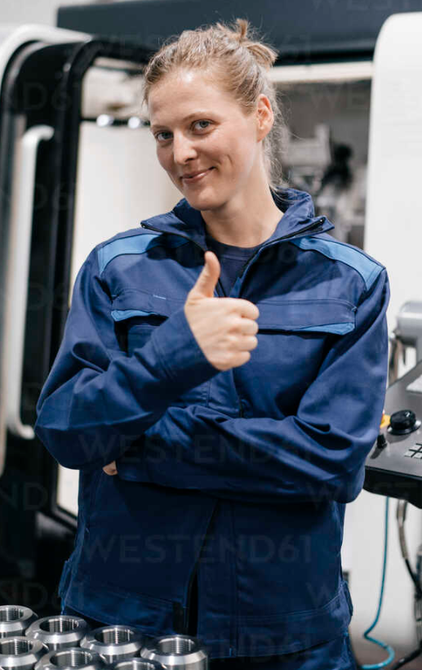

Empathy map:

FEELS:  תסכול מכך שהיא מגלה בעיות מאוחר מדי.  עומס וחוסר זמן לטיפול מעמיק בכל הצמחים.  ביטחון כשיש מידע ברור ומבוסס.  התלהבות מהרעיון של מערכת חכמה שתעזור לה לייעל את העבודה.  מוטיבציה לשיפור והתקדמות, במיוחד דרך משימות ואתגרים. | SAYS:  "אני מגלה לפעמים מחלות או יובש מאוחר מדי."  "קשה לי לעקוב אחרי תנאי הסביבה של כל צמח."  "אני רוצה מערכת שמספקת ניתוח תמונה והמלצות טיפול."  "אני משתמשת בכלים, אבל הם בסיסיים מדי."  "אני רוצה לראות נתונים בצורה ויזואלית וברורה."  "משימות יומיות ואתגרים יכולים להיות נחמדים ולתת מוטיבציה
THINKS:  - "אני רוצה לוודא שהצמחים תמיד במצב טוב, גם כשאני לא פנויה."  - "גישה מבוססת נתונים תחסוך לי הרבה טעויות ואי ודאות."  - "הייתי רוצה מערכת אמינה שלא תעמיס עליי עוד עבודה."  - "חשוב לי לקבל מידע מדויק, לא משהו כללי."  - "הייתי רוצה פתרון שעושה אוטומציה לחלק מהטיפול." | DOES:  ניסתה להסביר בעזרת דוגמאות מהעבודה שלה מקרים שבהם נתקעה בגלל בעיות טכניות.  התמקדה בלספר על חוויות של תסכול מהמערכות שאינן מתריעות בזמן.  בהרבה תשובות חזרה על הרעיון שהיא “רוצה משהו שמאפשר לה לפתור לבד בעיות מוקדם”.  הדגישה את הצורך שלה בפתרון שמפשט את החיים וציינה תהליכים מסובכים שהיא לא אוהבת לבצע.  שיקפה רצון להיות בשליטה ושאלה "מה היית עושה במקומי?" כדי להבין איך לפעול.  במהלך הראיון עצרה כדי לדייק את התשובות ולהדגיש כמה זמן היא מבזבזת על ניטור תקלות.  התעניינה אם קיימת אפשרות לקבל מידע מוקדם יותר ושאלה שאלות כדי להבין את הפתרון.  ניסתה לשייך כל שאלה לשגרה שלה ונתנה דוגמאות ממוקדות ומדויקות מהעבודה.

- בצעו תהליך של divergent thinking. רשמו את כל הרעיונות שעלו.

הרעיונות שלנו:
- התראה על ירידה צפויה בלחות/טמפרטורה
- הצעת טיפול מונע בהתבסס על נתוני עבר
- דירוג “סיכון למחלות”
- זיהוי מזיקים לפי תמונה
- הצעת טיפול על סמך תמונת הצמח
- המלצה על כמות מים מדויקת לכל צמח
- התראה במקרה של תקלה בחיישן
- ניקוד בריאות לצמח
- סטטוס מהיר - “בריא”, “דורש תשומת לב”, “בסיכון”
- גרף השוואה בין צמחים שונים
- שיתוף תמונות של צמחים עם אחרים
- שאלות ותשובות בין מגדלים
- תזכורת השקיה מותאמת אישית
- תזכורות דישון לפי סוג הצמח
- מצב “טירון” לעומת מצב “מגדל מנוסה”
- דינמיקת המלצות לפי הרגלי המשתמש
- תחזית מזג אוויר שמשפיעה על הצמחים
- התראה על ימים מתאימים לשתילה
- “הצמח שלך גדל טוב יותר בימים עם X לחות"
- סימולציה איך הצמח ייראה בעוד חודש
- המלצה על מוצרים (דשן/אור/עציץ)

- בצעו תהליך של convergent thinking. רשמו את כל השיפורים שעלו.

פתרון בעל "הימור בטוח"
העלאת תמונה של צמח
התראה על ירידה צפויה בלחות/טמפרטורה לפי מדידות החיישנים והקצב של הירידה (ניתוח)
המלצות ברורות כמו “השקה היום” או “העבר למקום מוצל”
התראה על עומס חום/קור חריג לפי תחזית מזג אוויר

הפתרון המשמעותי ביותר
ניתוח תמונה + המלצו לטיפול
מדד בריאות לצמח עם הסברים מפורטים ברורים
חיזוי (ראייה) לשבוע מה יהיה המצב של הצמח אם שומרים על קצב/טיפול באותה צורה
גרף שמציג התקדמות הטיפול (משתפר/כרגיל/בירידה שזה מדגיש אי טיפול לפי ההמלצות)
התראת "שינוי משמעותי" על בסיס השוואת תמונות מהשבוע האחרון

פתרון “משנה כללי משחק”
תחזית בריאות הצמח + סימולציה איך ייראה בעתיד
צילום לפני–אחרי + AI שמזהה בעיות לפי תמונה
מודל חיזוי שממליץ על פעולות מראש (כמו: תוסיפי X ליטר מים בעוד יומיים/תשים הצמח בחוץ ליומיים(צריך יותר קרני אור) וכן הלאה..)
- רשמו 5 דרישות פונקציונליות מרכזיות ו-5 דרישות לא פונקציונליות מרכזיות, נא לפרט את הדרישות - דרישות לא פונקציונליות יש לרשום בצורה שניתן למדוד.
יש לסווג את הדרישות הלא פונקציונליות לפי:
https://en.wikipedia.org/wiki/Non-functional_requirement

דרישות פונקציונליות:
- המערכת תאפשר ביצוע כניסה
- המערכת תנתח את נתוני העבר באמצעות מודל AI לצורך זיהוי מגמות והשפעות על בריאות הצמח.
- המערכת תייצר תחזית בריאות ל־3–5 ימים קדימה, כולל דירוג סיכונים (נמוך/בינוני/גבוה).
- המערכת תציג למשתמש התראות על ירידה צפויה במדדים קריטיים, כגון לחות נמוכה, עומס חום, או סיכון למחלות.
- המערכת תספק המלצות טיפול מונעות מותאמות אישית, המבוססות על התחזית, סוג הצמח והרגלי המשתמש.
דרישות לא פונקציונאליות:
- Performance: תהליך הכניסה למערכת יתבצע בצורה מהירה וחלקה, בלי עיכובים או מסכים תקועים.
- Usability: בחירת פרופיל “טירון” או “מגדל מנוסה” תהיה ברורה, פשוטה להבנה וללא צורך בהדרכה נוספת.
- Reliability: העלאת תמונות מהמצלמה או מהגלריה תתבצע בצורה יציבה, ללא קריסות וללא איבוד נתונים.
- Availability: אפשרות הפעלת עזרת ה-AI תהיה זמינה בכל רגע ובכל חלקי האפליקציה, ללא תלות בחיבור למסך מסוים.
- Maintainability: מערכת ההמלצות והדירוגים תמשיך לעבוד בצורה תקינה גם אחרי עדכונים, ותאפשר שיפור המלצות לאורך זמן בלי לפגוע בחוויית המשתמש.

- הציגו תרשים USE CASE של האתר.
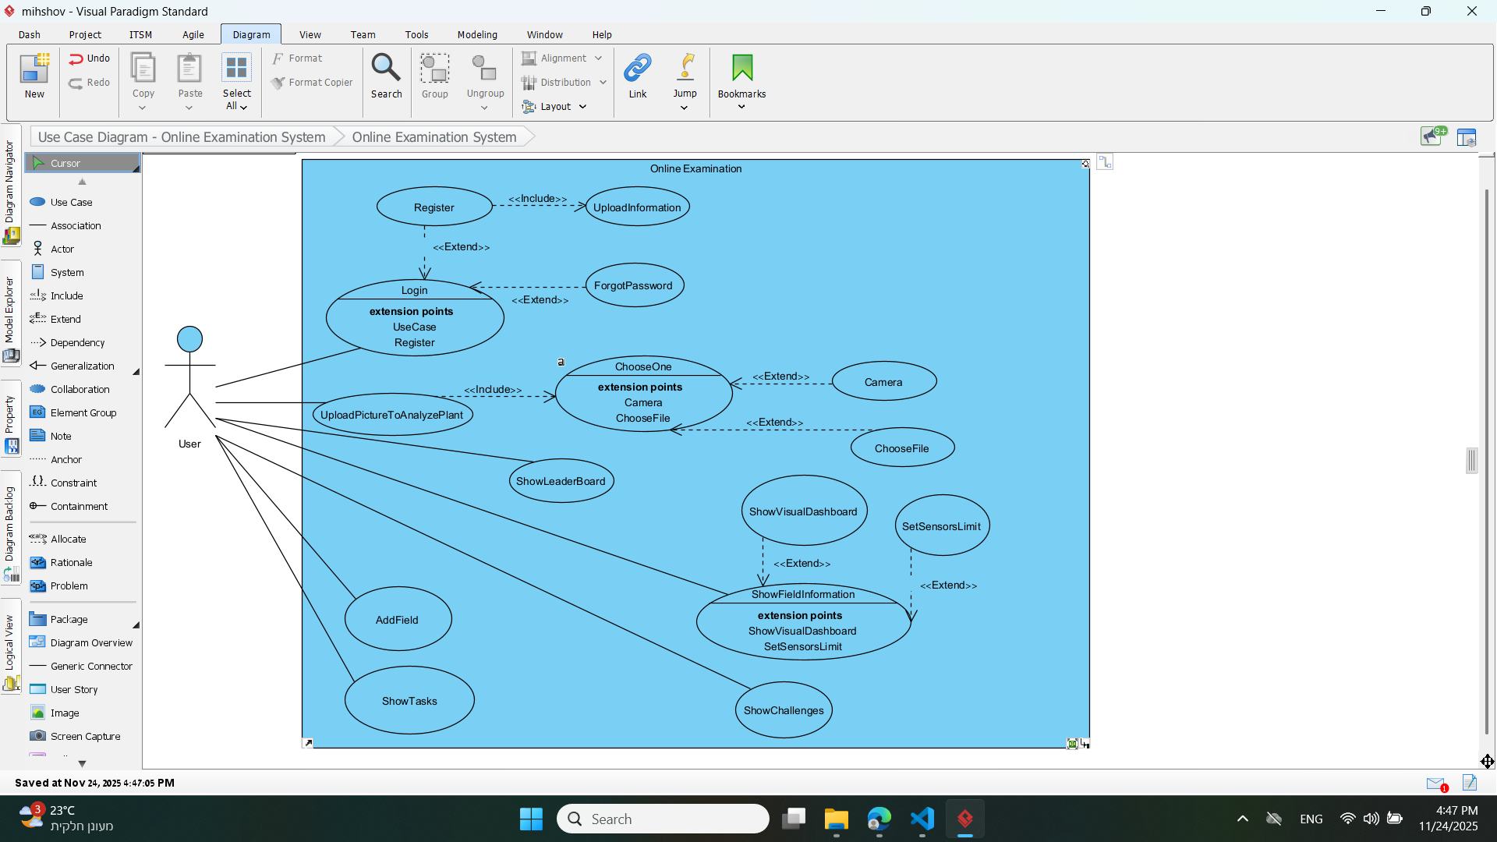

- הדגימו אב טיפוס מנייר (מסכים המתארים את המערכת) ,והסבירו את כל האלמנטים המרכזיים בו. התייחסו להערות שניתנו לכם בהרצאה 5 על המסכים שהראיתם בכיתה.
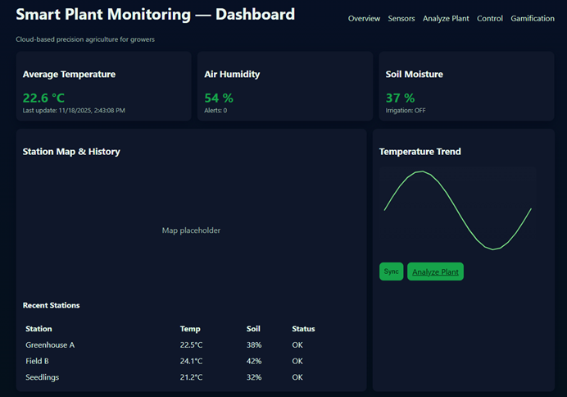
המסך הראשי של האתר, פה המשתמש מקבל תמונת מצב כוללת על מצב הצמחים,התפקיד המרכזי לדף זה לתת למשתמש מבט מהיר על מצב המערכת, מפה המשתמש יכול גם לגשת לכל הדפים האחרים.

א. Average Temperature
- מציג את טמפרטורת הממוצע של כל התחנות.
- מציג Last update עם השעה הנוכחית.
ב. Air Humidity
- מציג את לחות האוויר הממוצעת בין כל התחנות.
- מציג כמה התראות קיימות.
ג. Soil Moisture
- מציג לחות קרקע ממוצעת.
- מצב מערכת ההשקיה (ON/OFF).

ד. Station Map & History
- מפת תחנות + היסטוריית נתונים, זה האיזור שיש בו מפה אינטראקטיבית של כל
התחנות.
- Recent Stations טבלה שמיכלה את העמודות : שם התחנה, טמפרטורה,
לחות קרקע, מצב (OK/HOT).

ה. Temperature Trend – גרף טמפרטורה
- מציג מגמת טמפרטורה היסטורית.
- מתעדכן כל 4 שניות.
- שני כפתורים, Sync שמבצע סנכרון עם הענן, Analyze Plant שלוקח לדף שבו מעלים תמונה לבדיקה עם AI.

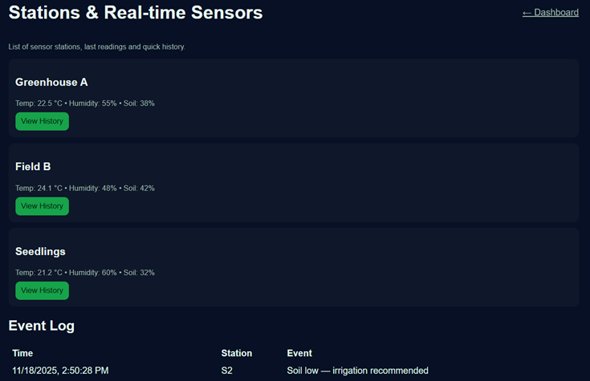
המסך המרכזי להצגת התחנות (Stations) שמהן נאספים נתוני החיישנים.
זהו הדף שבו המשתמש רואה:
- אילו תחנות פעילות
- מה המדידות האחרונות מכל תחנה
- גישה מהירה להיסטוריית תחנה
- יומן אירועים של ההתראות (Event Log)
בדף האפליקציית מציגה את המידע בזמן אמת.

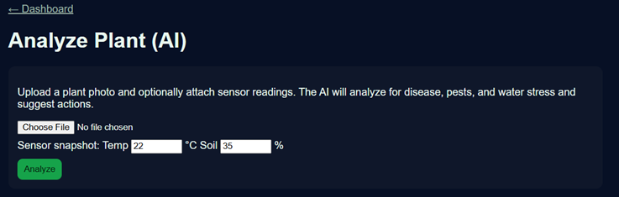
הדף הזה הוא להעלאת תמונה, המשתמש מעלה תמונה ודרך ה AI מחזירים למשתמש את מצב הצמח.

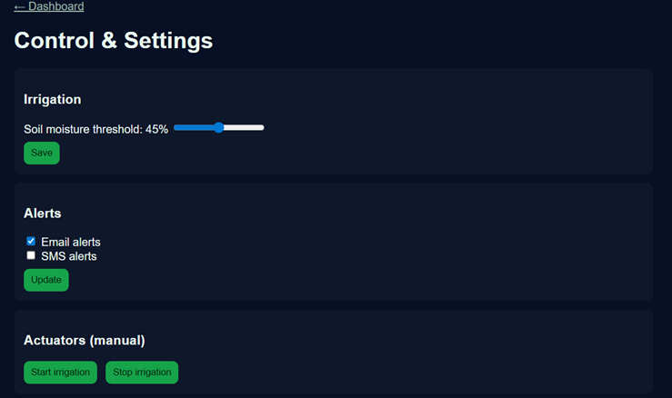

דף הבקרה הראשי של המשתמש. כאן הוא מנהל:
- הגדרות השקיה (Irrigation Control), זהו האזור שבו המשתמש מגדיר סף השקיה אוטומטי
כלומר כאשר הלחות יורדת מתחת לערך שהגדיר המשתמש המערכת תשלח הודעה למשתמש.
- הגדרות התראות ((Alerts Settings, איך המשתמש רוצה לקבל התראות.
- הפעלה ידנית של אקטואטורים בשטח (Manual Actuators)

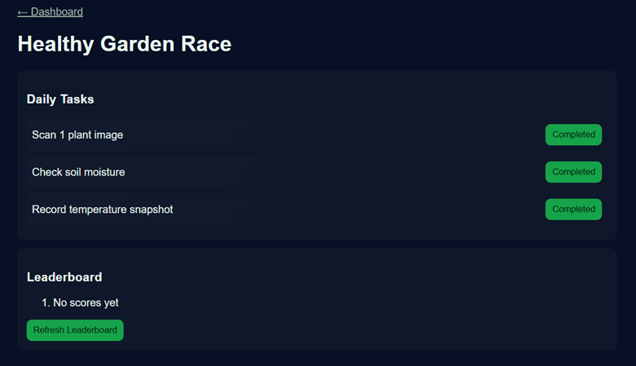

הדף הזה מוסיף את רעיון המשחק (Gamification) לאפליקציה, שנועד להניע את המשתמש לבצע פעולות באופן עקבי , ליצור תחרות חיובית ולתת תחושת התקדמות וניקוד.
הדף מחולק למספר אזורים ברורים:

משימות יומיות Daily tasks
רשימת משימות שמטרתן לעודד את המשתמש לבצע מעקב על הצמחים, למשל פה כל המשימות בוצעו (completed),

טבלת מובילים Leaderboard
רשימת משתמשים מדורגים לפי ניקדודות שיהיה בה את המשתמשים המובילים, הרישמה מתעדכנת כל יום באופן אוטומטי.
כפתור Refresh Leaderboard, אופציה לעדכן עכשיו את טבלה.

לנוחותכם, אתר הקורס כולל תבנית לכל המשימות (כפי שביצעתם בכיתה)
הנחיות:
- יש להגיש את התרגיל בצוותים, בתיקיית ה –GIT שלכם (צרפו קישור, וודאו שהתיקייה ציבורית), וכן בתיקייית התרגיל ב moodle
- כותרתו של הקובץ תהיה HW1_TEAMNAME
- שימו לב כי כל העבודות חייבות להיות שונות זו מזו. עבודות שייראו דומות ייפסלו ויינתן עליהן ציון 0.

בהצלחה!

